Valores humanos

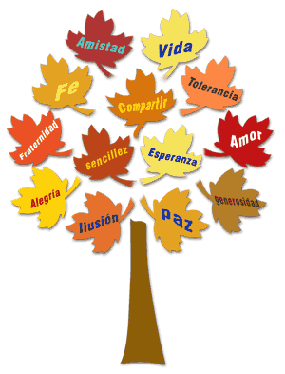

La moral cristiana no se limita considerar las acciones externas y precisas que hacen los hombres, sino que se detiene en descifrar las circunstancias, las intenciones, los deseos y las omisiones de los creyentes.
Sobre todo tiene especial interés por los criterios, principios, motivos y valores en los que se apoyan las elecciones y las decisiones. Por eso da importancia primordial a los valores radicales que iluminan la inteligencia y mueven la voluntad.
1. Qué son los valores

Valores son aquellas riquezas objetivas o subjetivas que suscitan el aprecio, el interés, el deseo en las personas que se sitúan ante las realidades que encontramos en la vida.
Max Scheler, en "El puesto del hombre en el cosmos", dice de ellos: "Los valores hacen que las cosas sean valiosas por sí mismas. Hay distintos valores, porque hay distintas formas de valer. Hay valores superiores a otros y hay que ser capaces de distinguirlos. Hay jerarquías de valores que es preciso descubrir. Y siempre los valores absolutos han de estar por encima de los valores relativos".
Por eso los valores son fuerzas que comprometen toda la personalidad y por eso condicionan el modo de ser de cada hombre. Constituyen riquezas naturales y sobrenaturales que dan sentido a nuestra vida y a nuestra relación con los demás.
Gracias a los valores que asumimos, nos sentimos definidos antes las realidades de la vida: ante Dios, ante los hombres, ante los objetos, ante los hechos y ante nosotros mismos.
Rasgos que definen

Los valores están configurados por diversos aspectos o elementos

- Los criterios y las ideas pertenecen a la esfera de la inteligencia y orientan el modo de pensar y de preferir.
- Los motivos y los móviles dan fuerza la voluntad para determinar el modo de obrar según lo que se aprecia.
- Los intereses, afectos y preferencias aluden a la capacidad afectiva del hombre e impulsan los actos.
Los valores son resultado de la confluencia entre criterios, motivos e intereses y ponen en movimiento todo el ser y obrar de los hombres. De alguna manera son energías que se ordenan a la acción de las personas en la vida.



2. Tipos y jerarquías.

Muchas son las axiologías o clasificaciones que se han hecho en la Historia. Coinciden todas en la persuasión de que no todos los valores son guales. Son realidades que se conquistan, se conservan y se aplican a la vida.

2.1. Max Scheler
Max Scheler (1874-1928) habla en su libro "Etica", en 1941, clasificaba los valores en materiales afectivos, vitales, intelectuales y espirituales. Los espirituales, tanto los éticos, los estéticos como los trascendentes, son los más elevados para el hombre y los que definen su situación y su capacidad religiosa y superior.

2.2. Luis Lavelle

Luis Lavelle (1835-1951) en su "Tratado de los valores", de 1955, los ordenaba en tres niveles: corporales, ultracorporales y supracorporales o trascendentes; y los tres niveles en dos tipo: objetivos y subjetivos. Daba así seis grandes campos de naturaleza desiguales:
- Los económicos, corporales objetivos, como la comida, la vivienda y el vestido.
- Los afectivos, corporales subjetivos, como los intereses, atractivos y gustos.
- Los intelectuales, son ultracorporales objetivos, como la ciencia, la cultura o la información.
- Los estéticos, ultracorporales subjetivos, como la belleza, la elegancia, la armonía y el orden.
- Los morales, supracorporales y objetivos, como la justicia y el honor.
- Los religiosos, supracorporales y subjetivos, como la fe, la oración, la esperanza, el amor.

2.3. Otros escritores
Han tratado de clasificar los valores que se hallan en la vida humana. Todos coinciden en diferenciar bien los valores materiales, que podríamos llamar de supervivencia; los valores sociales, que podríamos llamar de convivencia; y los valores espirituales, que podríamos llamar de trascendencia. Hugo Mustenberg, Nicolás Bardieff, José Ortega y Gasset, Gabriel Marcel, Jacques Maritain, son algunos de ellos.

En una buena educación de la personas, todos deben ser tenidos en cuenta, pero no todos son igualmente valiosos. Los que más interesan en el plano social son los que podríamos llamar vitales o existenciales, que aseguran la vida y la convivencia entre los hombres.
Pero también son imprescindibles para la plenitud del hombre los estéticos y afectivos, pues ponen en movimiento los sentimientos, no menos que los éticos y los intelectuales que aseguran la vida superior de los seres humanos.

Los mismos valores espirituales o religiosos no pueden prescindir de los anteriores: los culturales, los morales, los vivenciales; y deben ser presentados como la coronación de ellos. Educar la religiosidad, la creencia, la fe, supone ordenar bien todo el cúmulo de valores con los que el hombre se presenta.
Manuel Mounier, en su libro "El Personalismo", recuerda lo que significan los valores: "Los valores más duraderos tienen existencia histórica. Nacen en la conciencia de la humanidad cuando ella se va desarrollando. Cada etapa humana tiene por misión descubrir o inventar para las épocas que siguen nuevos sectores de valores. Lo eterno, en contra del prejuicio frecuente de que es inmutable, es lo más opuesto a la inmovilidad; se expresa con rostros interminablemente nuevos".

3. Los valores cristianos

El mensaje de Jesús es eminentemente espiritual y trascendente, pero también humano: ético, estético, político, convivencial. Se centra en el anuncio de la salvación de todos los hombres, gracias a su venida y a su misterio redentor. Pero no olvida que el mensaje es recibido por hombres concretos que viven en este mundo y caminan por él entre reclamos culturales, sociales y materiales.
Pero ese mensaje se dirige a los hombres y se fundamenta en la misma dignidad de su naturaleza espiritual, libre y racional. Por eso, Jesús anuncia una serie de valores humanos que nos deben hacer pensar y sentir agradecimiento por su generosa donación.

3.1. Los valores evangélicos

Entre estos valores hemos de citar algunos que sobresalen en el Evangelio y que constituyen para nosotros un verdadero desafío para hacer del mensaje de Jesús una plataforma de promoción humana y de convivencia.

3.1.1. Unos son naturales.

Quiere decir que en el Evangelio se promueve aquello que el hombre, como tal, necesita para vivir y para convivir. Por ejemplo se pueden recordar:
- La Vida que nos da el Creador y que nos hace posible llegar un día al gozo de poseerlo en el cielo.
- El Amor y la capacidad de orientarnos hacia Dios, rechazando el mal y haciendo posible el bien.
- La Paz que tantas veces nos deseó en su vida terrena y en sus apariciones después de resucitado.
- La Salud y la seguridad de vida personal y de la colectividad.
- El Progreso y la prosperidad y la capacidad humana de mejorar.
- La Solidaridad y la bondad en la convivencia con amigos y enemigos.
- La Felicidad y la realización como personas según los objetivos.
- La Justicia y el respeto al prójimo, que nos abre a lo espiritual sin dejar lo terrenal.
- La Libertad y la responsabilidad en las propias acciones y en las ajenas.

3.1.2. Otros más sobrenaturales

Son valores superiores a los humanos. Son riquezas espirituales y radicales del hombre que acepta el mensaje sobrenatural del señor. Se pueden citar algunos:
- La Oración y humildad para levantar el corazón a Dios y adorar, dar gracias y pedir perdón o rogar dones.
- La Confianza en la Providencia, que nos pone a Dios cerca de nosotros como Padre y no sólo Señor y promociona la esperanza y la paz ante el porvenir en referencia a este mundo y a la otra vida.
- La Conversión y la Penitencia, o rechazo del mal, que nos abre el camino de la salvación.
- La Fraternidad en la vida de Comunidad con todos los hombres, que nos hace ver al prójimo como hermano y cultivar la solidaridad con todos.
- La Generosidad y la magnanimidad, incluso para perdonar a los enemigos y para tener compasión con los que sufren por su culpa o sus delitos.

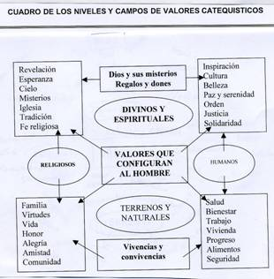

3.2. Armonía de valores

Es necesario entender que ambos valores evangélicos, los naturales, que parecen centrarse en las cosas de este mundo, y los más sobrenaturales, que se orientan a las cosas del espíritu, son compatibles e inseparables.
Además ambos son imprescindibles en una buena catequesis. Si la educación de la fe se reduce a lo espiritual y se olvida de lo material, se incurre en el misticismo. Y Jesús dio pan a los hambrientos, curó a los enfermos y lloró con los tristes y oprimidos.
Pero si la catequesis sólo se centrara en lo material y olvidara la dimensión trascendente el hombre, incurriría en naturalismo o en socialismo, que resultan insuficientes. También el Señor reclamó la oración, la renuncia, la pobreza y, sobre todo, la fe en su mensaje salvador.
Esto obliga a mirar hacia el Reino de Dios como un bien que no es de este mundo, pero que no puede darse sin el mundo. Si Jesús ha venido al mundo, la catequesis no puede prescindir del mundo.

Son los valores del Reino de Dios los que no hacen a los cristianos amar la tierra para mejorarla y esperar en el cielo para vencer el mal, pues el Reino divino consiste en el triunfo del bien sobre el mal.

4. El cultivo de los valores

Los cristianos tienen por misión en la tierra buscar los mejores valores. Pero deben sentirse incardinados en la realidad concreta en la que la Providencia les ha colocado.


Los cambios del mundo les pueden en ocasiones desconcertar. Muchas veces, ante el cambio y ante el progreso, ante los instrumentos audiovisuales y las nuevas figuras, mitos o insinuaciones que ellos nos aportan de otras culturas, creencias o preferencias, los hombres se sienten desconcertados.
- Dudan de sus propios valores morales y espirituales, que aprendieron en sus años infantiles por el ejemplo y la palabra de sus mayores y de su contexto cultural. Se preguntan si no hay otras formas de vida más agradables.
- Desconfían de sus criterios morales, al sentir que su distinción entre el bien y el mal no es tan clara y definitiva como tal vez habían creído.
- Sienten la ruptura entre los ideales ficticios, los héroes fáciles, los sistemas de vida cómoda, que encuentran en los montajes audiovisuales, y la realidad cercana de los hombres que sufren, trabajan, luchan en el entorno próximo.

- Experimentan tensiones entre grupos, entre generaciones, entre profesiones, sobre todo entre clases económicas distintas y distantes. Incluso se sienten irritados ante la abundancia de unos pocos y la indigencia de los más.
- Sospechan que los principios de vida que se proclaman de palabra con frecuencia no responden a las formas cotidianas que en la realidad viven los mismos que los proclaman.
En consecuencia brotan en la mente y en la conciencia multitud de preguntas o de desconfianzas que dejan el ánimo desasosegado y muchas veces los ideales de vida destruidos. Se desconfía del pasado, de la norma moral, de la autoridad, de la objetividad de la ley o de la autenticidad de la virtud.

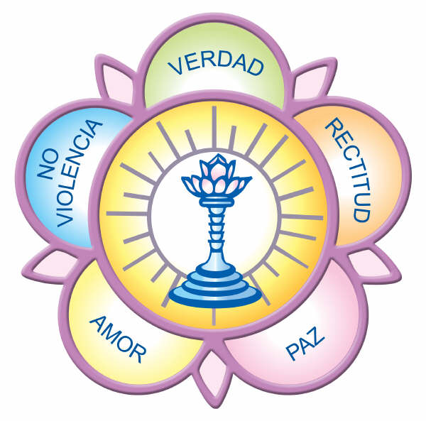

5. Educar en valores

Es educar al hombre para que sepa situarse con libertad ante las diversas ofertas de valores que recibe en la vida. Importa mucho superar los ideales insuficientes, y a veces miserables, con los que nos encontramos en nuestro camino por la vida.

5.1. Existen múltiples formas

Es condición de una buena educación axiológica enseñar a mirar y juzgar las diversas actitudes con las que no podemos encontrar.
- Hay quien cree haber nacido para gozar y aprovecharse de las cosas sólo como instrumentos de placer. Es el hedonismo, para quien el único valor es el deleite y el bienestar.
- Son muchos los que buscan la utilidad y la rentabilidad inmediata y sólo valoran lo que sirve para algo concreto, al margen de cualquier ideal o proyecto utópico de servicio. Son los pragmatistas y los utilitaristas.
- Nos encontramos con personas que sólo se miran a sí y están poco disponibles para los demás. Son los egoístas que se limitan a buscar sus particulares intereses y sitúan en el yo el centro de todo valor.
- No es raro rozarse en la vida con materialistas y biologistas, que sólo aprecian el valor de la materia. A veces, ascienden al valor de la belleza, de la vida o de la convivencia, pero no son capaces de mirar algo más que las hermosas leyes de la naturaleza.
Y no dejan de aparecer en ocasiones los pesimistas y fatalistas, los cuales se consideran víctimas del destino y de las fuerzas ciegas del mal y del error.

5.2. Los valores cristianos

Ninguna de estas actitudes de vida es compatible con el Evangelio de Jesús. Pues el mensaje de la salvación está apoyado ante todo y sobre todo en valores trascendentes, sublimes, perceptibles sólo por la fe y asumibles sólo por la gracia de Dios.

Estos valores se fundamentan en reclamos sobrenaturales:
- En la Paternidad de un Dios amoroso y lleno de misericordia, que cuida a todas las criaturas y sobre todo de los hombres que ha elevado a su amistad.
- En la Fraternidad de todos los hijos de Dios, que se sienten hermanos de Jesús, el enviado divino del Padre.
- En la visión de un mundo luminoso, que ha sido santificado por el Espíritu de Dios, enviando por el Padre y por el Hijo a iluminar el mundo.
En medio de las dificultades de la vida siempre termina triunfando el bien sobre el mal, es decir valor divino sobre el terreno, pues siempre se sobrepone el Reino de Dios sobre el poder de las tinieblas.

5.3. La catequesis y valores

Para los cristianos, el principal valor del Evangelio es la seguridad de que Dios ha visitado a su Pueblo. Dios está en medio de los hombres y nada de lo que pasa escapa a su poder y a su amor. La confianza en Dios, la seguridad de su presencia, el trabajo por el triunfo del Reino divino, la alegría de la fraternidad con los hijos de Dios, todo lo que se refiere a la mayor gloria de Dios, constituyen los grandes valores de la vida cristiana.
El Concilio Vaticano II dice: "Podemos pensar con razón que la suerte futura de la humanidad está en manos de aquellos que son capaces de transmitir a las generaciones venideras razones para vivir y para esperar". (Gaudium et Spes 31)
Por eso el catequista debe organizar la educación de los valores del catequizando en conformidad con el mensaje de Cristo. No debe despreciar los valores materiales, que son necesarios para la vida, pero debe ayudar a cada persona a organizar su escala de valores de forma que cada uno se sitúe en el puesto que le corresponde.
Por ejemplo, debe enseñar a apreciar la comida, la diversión, la amistad; pero debe tender a que el creyente sitúe la generosidad, la paz y la caridad por encima.

Es bueno que él mismo posea y tenga una buena escala de valores en conformidad con el mensaje cristiano y haga lo posible para que sus catequizandos vayan perfilando la suya, tarea que ciertamente es larga, delicada, muy diferente en cada individuo y desde luego permanentemente inacabada.

Para ello debe tener en cuenta algunas consignas que bien merecen el nombre de catequísticas:
- Cuanto más pequeño es un catequizando más sus valores se encarnan en personas y menos en palabras y en conceptos abstractos. Los niños pequeños ven los valores a través de los modelos humanos que los encarnan.
- Las axiologías y las formulaciones muy generales quedan para los teóricos.



La cotidiana vivencia de valores concretos e inmediatos es más propia de la catequesis. No interesa tanto hablar de la justicia, sino de tener experiencias y compromisos con ella: la oración es un valor, pero sólo se descubre orando.

- En determinadas edades, como son la preadolescencia y la juventud, la adquisición de valores es particularmente decisiva para toda la vida. Se debe al incremento de la sensibilidad ética y a la receptividad de las persona en esos momentos. El catequista debe hacer lo posible para que, en esos "períodos sensibles" para la configuración ética, se adquieran los mejores valores para la vida.
Por lo demás bueno es que los catequistas tengan siempre la conciencia de sus responsabilidades ante los valores. En este terreno como en los demás pedagógicos, nadie da lo que no tiene. Si ellos no tienen riqueza de valores, poco pueden aportar a sus catequizandos.

